ｽﾍﾟｸﾄﾙﾗﾍﾞﾙ: ｽﾍﾟｸﾄﾙ 1

ﾗｲﾌﾞﾀｲﾑ 120.0 s

収集ｼﾞｵﾒﾄﾘ[度] :

試料傾斜角 = 0.0

方位角 = 0.0

ｴﾚﾍﾞｰｼｮﾝ = 30.0

加速電圧 = 10.00 kV

ｽﾍﾟｸﾄﾙ全ｶｳﾝﾄ数 = 202663

|  |  |  |  |
| --- | --- | --- | --- |
| ｻﾝﾌﾟﾙﾃﾞｰﾀ : | ｴﾈﾙｷﾞｰ[eV] | 分解能[eV] | ｶｳﾝﾄ数 |
| ｽﾄﾛｰﾌﾞ : | 3.8 | 51.84 | 1195364 |
|  |  |  |  |

定量最適化がおこなわれていません

ｽﾍﾟｸﾄﾙ処理 :

省略されたﾋﾟｰｸはありません

処理ｵﾌﾟｼｮﾝ : 酸素 ｽﾄｲｷｵﾒﾄﾘ (ﾉｰﾏﾗｲｽﾞ)

繰り返し回数 = 2

ｽﾀﾝﾀﾞｰﾄﾞ :

Na Albite 1999/06/01

Mg MgO 1999/06/01

Al Al2O3 1999/06/01

Si SiO2 1999/06/01

P GaP 1999/06/01

S FeS2 1999/06/01

K MAD-10 Feldspar 1999/06/01

Ca Wollastonite 1999/06/01

Cr Cr 1999/06/01

Mn Mn 1999/06/01

Fe Fe 1999/06/01

Ni Ni 1999/06/01

|  |  |  |  |  |  |
| --- | --- | --- | --- | --- | --- |
| 元素 | 質量濃度 | 原子数 | 化合物 | 化学式 |  |
|  | [%] | 濃度[%] | 濃度[%] |  |  |
| Na K | -3.48 | 14.04 | -4.68 | Na2O |  |
| Mg K | 233.34 | -891.39 | 386.90 | MgO |  |
| Al K | 2.28 | -7.83 | 4.30 | Al2O3 |  |
| Si K | 170.75 | -564.63 | 365.29 | SiO2 |  |
| P K | -218.01 | 653.69 | -499.53 | P2O5 |  |
| S K | -171.94 | 498.03 | -429.32 | SO3 |  |
| K K | -3.84 | 9.13 | -4.63 | K2O |  |
| Ca K | -1.59 | 3.68 | -2.22 | CaO |  |
| Cr K | 0.69 | -1.23 | 1.01 | Cr2O3 |  |
| Mn K | 0.14 | -0.24 | 0.19 | MnO |  |
| Fe K | 152.35 | -253.35 | 195.99 | FeO |  |
| Ni K | 68.15 | -107.80 | 86.72 | NiO |  |
| O | -128.84 | 747.92 |  |  |  |
| ﾄｰﾀﾙ | 100.00 |  |  |  |  |

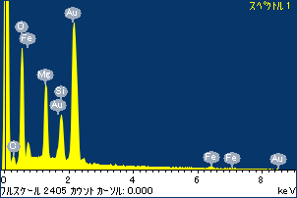

ﾌﾟﾛｼﾞｪｸﾄ : 20111013_Au07

ｵｰﾅｰ : Administrator

領域 分析領域 1

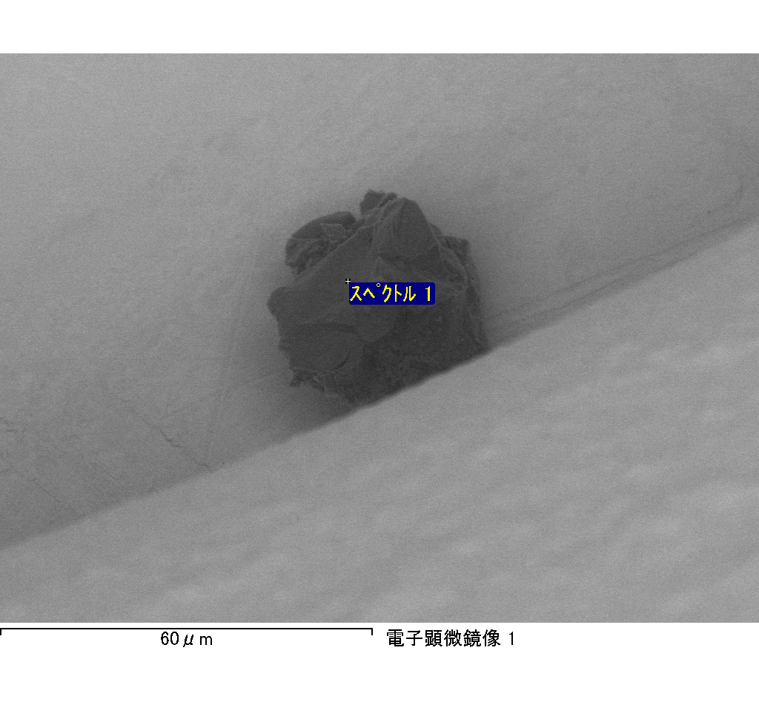

ｽﾍﾟｸﾄﾙ処理 :

定量計算に使用されていないﾋﾟｰｸ : 2.815 keV

処理ｵﾌﾟｼｮﾝ : 酸素 ｽﾄｲｷｵﾒﾄﾘ (ﾉｰﾏﾗｲｽﾞ)

繰り返し回数 = 2

ｽﾀﾝﾀﾞｰﾄﾞ :

Na Albite 1999/06/01

Mg MgO 1999/06/01

Al Al2O3 1999/06/01

Si SiO2 1999/06/01

P GaP 1999/06/01

S FeS2 1999/06/01

K MAD-10 Feldspar 1999/06/01

Ca Wollastonite 1999/06/01

Cr Cr 1999/06/01

Mn Mn 1999/06/01

Fe Fe 1999/06/01

Ni Ni 1999/06/01

|  |  |  |  |  |  |
| --- | --- | --- | --- | --- | --- |
| 元素 | 質量濃度 | 原子数 | 化合物 | 化学式 |  |
|  | [%] | 濃度[%] | 濃度[%] |  |  |
| Na K | 11.96 | -2.69 | 16.12 | Na2O |  |
| Mg K | 901.67 | -191.67 | 1495.04 | MgO |  |
| Al K | 7.19 | -1.38 | 13.58 | Al2O3 |  |
| Si K | 705.35 | -129.79 | 1508.95 | SiO2 |  |
| P K | -929.41 | 155.07 | -2129.57 | P2O5 |  |
| S K | -769.77 | 124.07 | -1922.06 | SO3 |  |
| K K | 13.18 | -1.74 | 15.88 | K2O |  |
| Ca K | -16.46 | 2.12 | -23.04 | CaO |  |
| Cr K | 16.75 | -1.67 | 24.48 | Cr2O3 |  |
| Mn K | 49.34 | -4.64 | 63.71 | MnO |  |
| Fe K | 504.89 | -46.72 | 649.53 | FeO |  |
| Ni K | 304.41 | -26.80 | 387.37 | NiO |  |
| O | -699.11 | 225.82 |  |  |  |
| ﾄｰﾀﾙ | 100.00 |  |  |  |  |

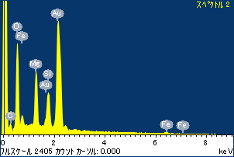

ﾌﾟﾛｼﾞｪｸﾄ : 20111013_Au07

ｵｰﾅｰ : Administrator

領域 分析領域 1

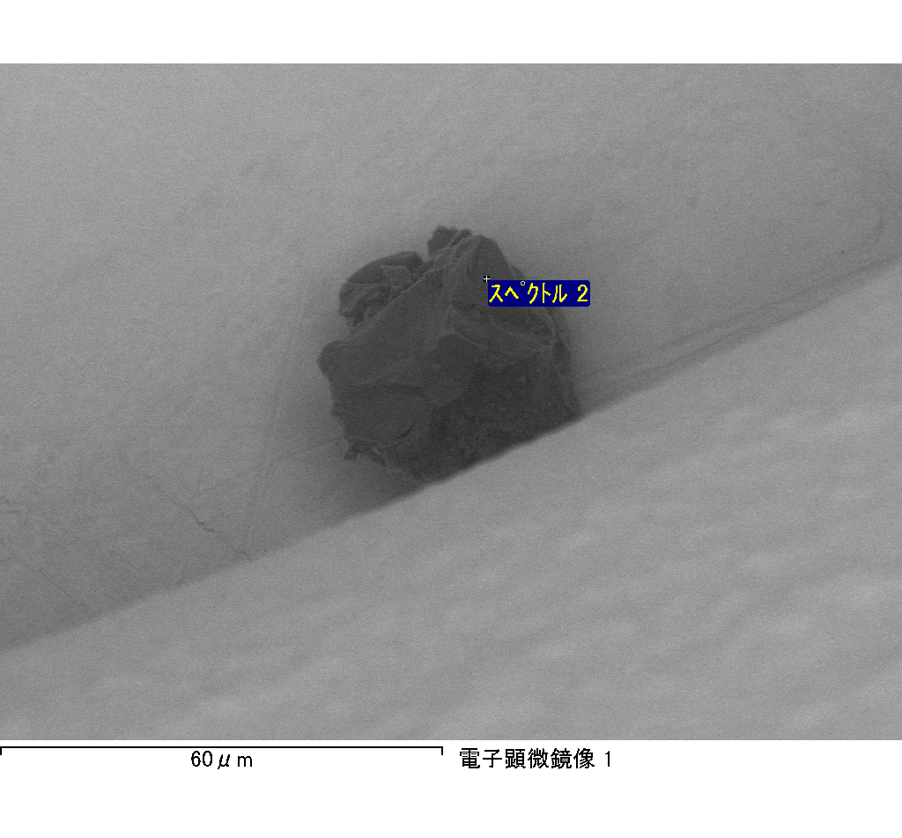

ｽﾍﾟｸﾄﾙﾗﾍﾞﾙ: ｽﾍﾟｸﾄﾙ 2

ﾗｲﾌﾞﾀｲﾑ 120.0 s

収集ｼﾞｵﾒﾄﾘ[度] :

試料傾斜角 = 0.0

方位角 = 0.0

ｴﾚﾍﾞｰｼｮﾝ = 30.0

加速電圧 = 10.00 kV

ｽﾍﾟｸﾄﾙ全ｶｳﾝﾄ数 = 199527

|  |  |  |  |
| --- | --- | --- | --- |
| ｻﾝﾌﾟﾙﾃﾞｰﾀ : | ｴﾈﾙｷﾞｰ[eV] | 分解能[eV] | ｶｳﾝﾄ数 |
| ｽﾄﾛｰﾌﾞ : | 3.8 | 51.88 | 1194177 |
|  |  |  |  |

定量最適化がおこなわれていません

ｽﾍﾟｸﾄﾙﾗﾍﾞﾙ: ｽﾍﾟｸﾄﾙ 3

ﾗｲﾌﾞﾀｲﾑ 120.0 s

収集ｼﾞｵﾒﾄﾘ[度] :

試料傾斜角 = 0.0

方位角 = 0.0

ｴﾚﾍﾞｰｼｮﾝ = 30.0

加速電圧 = 10.00 kV

ｽﾍﾟｸﾄﾙ全ｶｳﾝﾄ数 = 195228

|  |  |  |  |
| --- | --- | --- | --- |
| ｻﾝﾌﾟﾙﾃﾞｰﾀ : | ｴﾈﾙｷﾞｰ[eV] | 分解能[eV] | ｶｳﾝﾄ数 |
| ｽﾄﾛｰﾌﾞ : | 3.8 | 51.84 | 1195025 |
|  |  |  |  |

定量最適化がおこなわれていません

ｽﾍﾟｸﾄﾙ処理 :

省略されたﾋﾟｰｸはありません

処理ｵﾌﾟｼｮﾝ : 酸素 ｽﾄｲｷｵﾒﾄﾘ (ﾉｰﾏﾗｲｽﾞ)

繰り返し回数 = 2

ｽﾀﾝﾀﾞｰﾄﾞ :

Na Albite 1999/06/01

Mg MgO 1999/06/01

Al Al2O3 1999/06/01

Si SiO2 1999/06/01

P GaP 1999/06/01

S FeS2 1999/06/01

K MAD-10 Feldspar 1999/06/01

Ca Wollastonite 1999/06/01

Cr Cr 1999/06/01

Mn Mn 1999/06/01

Fe Fe 1999/06/01

Ni Ni 1999/06/01

|  |  |  |  |  |  |
| --- | --- | --- | --- | --- | --- |
| 元素 | 質量濃度 | 原子数 | 化合物 | 化学式 |  |
|  | [%] | 濃度[%] | 濃度[%] |  |  |
| Na K | -0.80 | -0.52 | -1.07 | Na2O |  |
| Mg K | -54.03 | -33.57 | -89.58 | MgO |  |
| Al K | -0.98 | -0.55 | -1.84 | Al2O3 |  |
| Si K | -48.18 | -25.92 | -103.06 | SiO2 |  |
| P K | 89.17 | 43.49 | 204.31 | P2O5 |  |
| S K | 67.67 | 31.88 | 168.96 | SO3 |  |
| K K | -0.09 | -0.03 | -0.10 | K2O |  |
| Ca K | -1.06 | -0.40 | -1.49 | CaO |  |
| Cr K | 1.88 | 0.55 | 2.75 | Cr2O3 |  |
| Mn K | -1.29 | -0.35 | -1.66 | MnO |  |
| Fe K | -62.60 | -16.94 | -80.54 | FeO |  |
| Ni K | 2.62 | 0.68 | 3.34 | NiO |  |
| O | 107.68 | 101.68 |  |  |  |
| ﾄｰﾀﾙ | 100.00 |  |  |  |  |

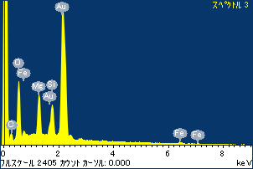

ﾌﾟﾛｼﾞｪｸﾄ : 20111013_Au07

ｵｰﾅｰ : Administrator

領域 分析領域 1

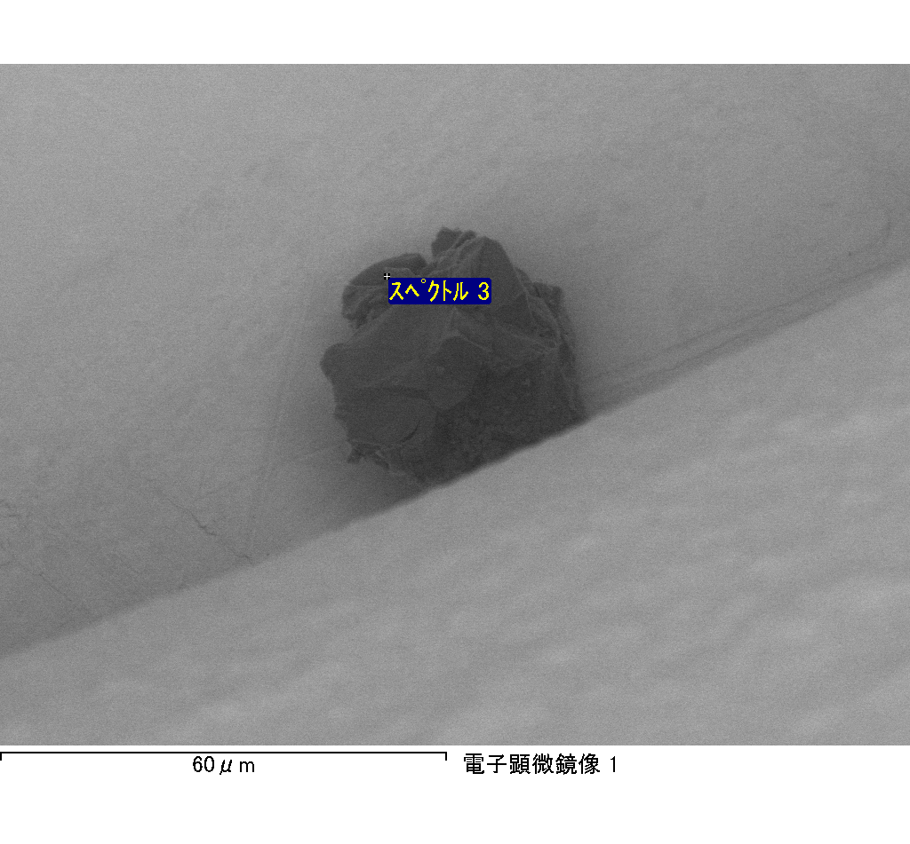

ｽﾍﾟｸﾄﾙﾗﾍﾞﾙ: ｽﾍﾟｸﾄﾙ 4

ﾗｲﾌﾞﾀｲﾑ 120.0 s

収集ｼﾞｵﾒﾄﾘ[度] :

試料傾斜角 = 0.0

方位角 = 0.0

ｴﾚﾍﾞｰｼｮﾝ = 30.0

加速電圧 = 10.00 kV

ｽﾍﾟｸﾄﾙ全ｶｳﾝﾄ数 = 201595

|  |  |  |  |
| --- | --- | --- | --- |
| ｻﾝﾌﾟﾙﾃﾞｰﾀ : | ｴﾈﾙｷﾞｰ[eV] | 分解能[eV] | ｶｳﾝﾄ数 |
| ｽﾄﾛｰﾌﾞ : | 3.8 | 51.82 | 1193588 |
|  |  |  |  |

定量最適化がおこなわれていません

ｽﾍﾟｸﾄﾙ処理 :

省略されたﾋﾟｰｸはありません

処理ｵﾌﾟｼｮﾝ : 酸素 ｽﾄｲｷｵﾒﾄﾘ (ﾉｰﾏﾗｲｽﾞ)

繰り返し回数 = 2

ｽﾀﾝﾀﾞｰﾄﾞ :

Na Albite 1999/06/01

Mg MgO 1999/06/01

Al Al2O3 1999/06/01

Si SiO2 1999/06/01

P GaP 1999/06/01

S FeS2 1999/06/01

K MAD-10 Feldspar 1999/06/01

Ca Wollastonite 1999/06/01

Cr Cr 1999/06/01

Mn Mn 1999/06/01

Fe Fe 1999/06/01

Ni Ni 1999/06/01

|  |  |  |  |  |  |
| --- | --- | --- | --- | --- | --- |
| 元素 | 質量濃度 | 原子数 | 化合物 | 化学式 |  |
|  | [%] | 濃度[%] | 濃度[%] |  |  |
| Na K | 0.00 | 0.00 | 0.00 | Na2O |  |
| Mg K | -103.90 | -69.03 | -172.27 | MgO |  |
| Al K | 1.16 | 0.70 | 2.20 | Al2O3 |  |
| Si K | -89.22 | -51.32 | -190.87 | SiO2 |  |
| P K | 122.57 | 63.92 | 280.85 | P2O5 |  |
| S K | 96.77 | 48.75 | 241.63 | SO3 |  |
| K K | 1.46 | 0.60 | 1.76 | K2O |  |
| Ca K | 0.25 | 0.10 | 0.34 | CaO |  |
| Cr K | -4.74 | -1.47 | -6.92 | Cr2O3 |  |
| Mn K | 2.32 | 0.68 | 3.00 | MnO |  |
| Fe K | -64.77 | -18.74 | -83.33 | FeO |  |
| Ni K | 18.56 | 5.11 | 23.61 | NiO |  |
| O | 119.54 | 120.69 |  |  |  |
| ﾄｰﾀﾙ | 100.00 |  |  |  |  |

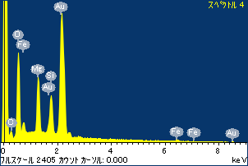

ﾌﾟﾛｼﾞｪｸﾄ : 20111013_Au07

ｵｰﾅｰ : Administrator

領域 分析領域 1

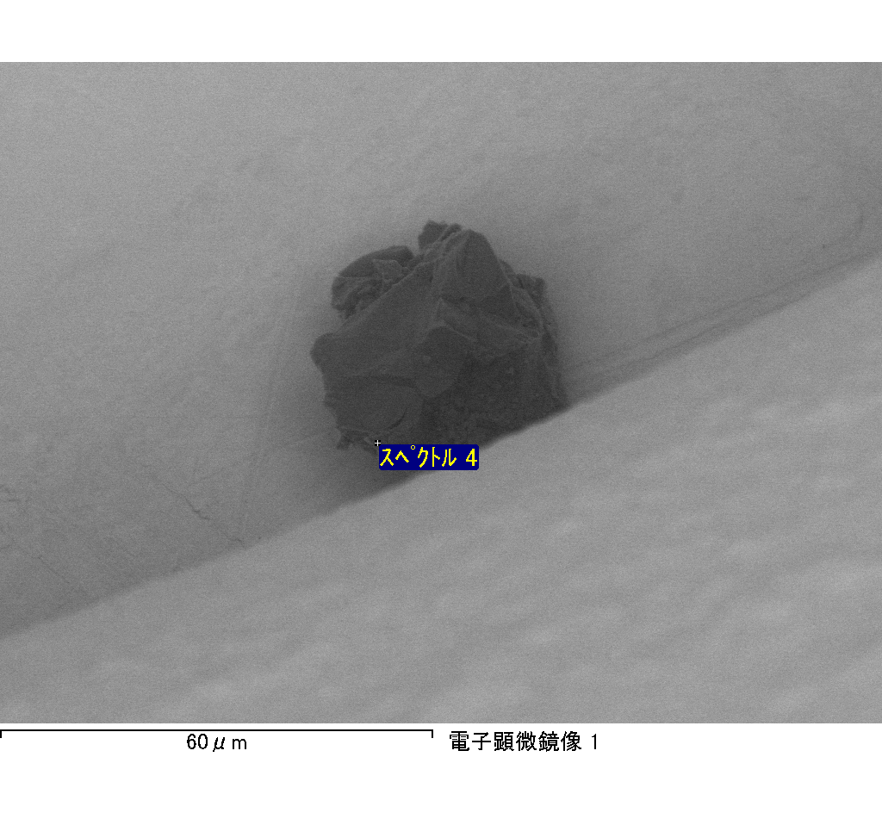

ｽﾍﾟｸﾄﾙﾗﾍﾞﾙ: ｽﾍﾟｸﾄﾙ 6

ﾗｲﾌﾞﾀｲﾑ 120.0 s

収集ｼﾞｵﾒﾄﾘ[度] :

試料傾斜角 = 0.0

方位角 = 0.0

ｴﾚﾍﾞｰｼｮﾝ = 30.0

加速電圧 = 10.00 kV

ｽﾍﾟｸﾄﾙ全ｶｳﾝﾄ数 = 177580

|  |  |  |  |
| --- | --- | --- | --- |
| ｻﾝﾌﾟﾙﾃﾞｰﾀ : | ｴﾈﾙｷﾞｰ[eV] | 分解能[eV] | ｶｳﾝﾄ数 |
| ｽﾄﾛｰﾌﾞ : | 3.8 | 51.87 | 1196477 |
|  |  |  |  |

定量最適化がおこなわれていません

ｽﾍﾟｸﾄﾙ処理 :

定量計算に使用されていないﾋﾟｰｸ : 2.794 keV

処理ｵﾌﾟｼｮﾝ : 酸素 ｽﾄｲｷｵﾒﾄﾘ (ﾉｰﾏﾗｲｽﾞ)

繰り返し回数 = 2

ｽﾀﾝﾀﾞｰﾄﾞ :

Na Albite 1999/06/01

Mg MgO 1999/06/01

Al Al2O3 1999/06/01

Si SiO2 1999/06/01

P GaP 1999/06/01

S FeS2 1999/06/01

K MAD-10 Feldspar 1999/06/01

Ca Wollastonite 1999/06/01

Cr Cr 1999/06/01

Mn Mn 1999/06/01

Fe Fe 1999/06/01

Ni Ni 1999/06/01

|  |  |  |  |  |  |
| --- | --- | --- | --- | --- | --- |
| 元素 | 質量濃度 | 原子数 | 化合物 | 化学式 |  |
|  | [%] | 濃度[%] | 濃度[%] |  |  |
| Na K | 0.94 | 0.42 | 1.27 | Na2O |  |
| Mg K | -69.49 | -29.43 | -115.22 | MgO |  |
| Al K | -0.50 | -0.19 | -0.94 | Al2O3 |  |
| Si K | -61.99 | -22.73 | -132.61 | SiO2 |  |
| P K | 129.03 | 42.90 | 295.64 | P2O5 |  |
| S K | 107.65 | 34.57 | 268.80 | SO3 |  |
| K K | 1.90 | 0.50 | 2.28 | K2O |  |
| Ca K | -5.49 | -1.41 | -7.69 | CaO |  |
| Cr K | 6.29 | 1.25 | 9.19 | Cr2O3 |  |
| Mn K | -7.01 | -1.31 | -9.05 | MnO |  |
| Fe K | -113.04 | -20.84 | -145.42 | FeO |  |
| Ni K | -52.08 | -9.13 | -66.27 | NiO |  |
| O | 163.78 | 105.42 |  |  |  |
| ﾄｰﾀﾙ | 100.00 |  |  |  |  |

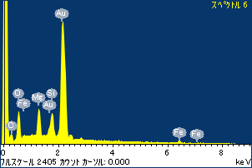

ﾌﾟﾛｼﾞｪｸﾄ : 20111013_Au07

ｵｰﾅｰ : Administrator

領域 分析領域 1

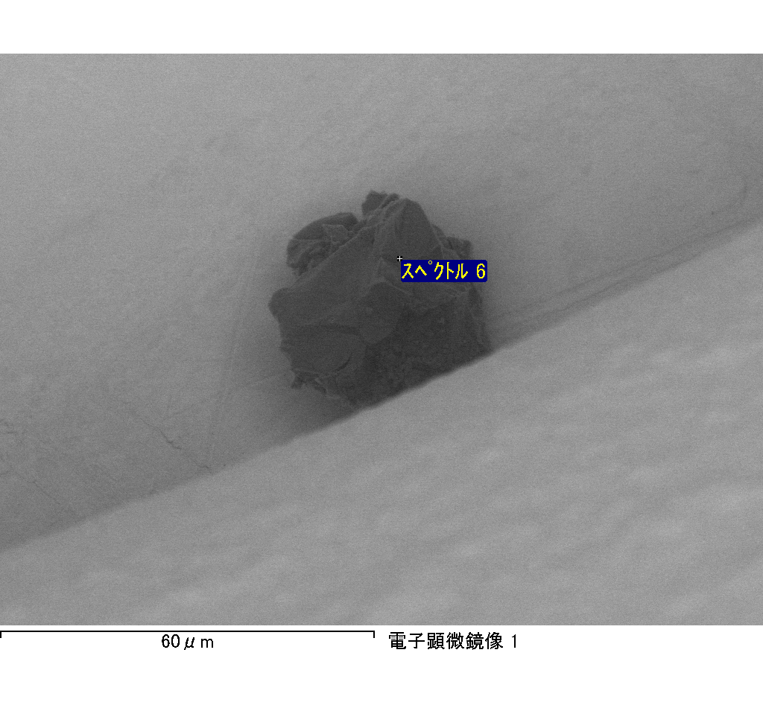

ｽﾍﾟｸﾄﾙﾗﾍﾞﾙ: ｽﾍﾟｸﾄﾙ 7

ﾗｲﾌﾞﾀｲﾑ 19.1 s

収集ｼﾞｵﾒﾄﾘ[度] :

試料傾斜角 = 0.0

方位角 = 0.0

ｴﾚﾍﾞｰｼｮﾝ = 30.0

加速電圧 = 10.00 kV

ｽﾍﾟｸﾄﾙ全ｶｳﾝﾄ数 = 32588

|  |  |  |  |
| --- | --- | --- | --- |
| ｻﾝﾌﾟﾙﾃﾞｰﾀ : | ｴﾈﾙｷﾞｰ[eV] | 分解能[eV] | ｶｳﾝﾄ数 |
| ｽﾄﾛｰﾌﾞ : | 3.8 | 51.83 | 190420 |
|  |  |  |  |

定量最適化がおこなわれていません

ｽﾍﾟｸﾄﾙ処理 :

省略されたﾋﾟｰｸはありません

処理ｵﾌﾟｼｮﾝ : 酸素 ｽﾄｲｷｵﾒﾄﾘ (ﾉｰﾏﾗｲｽﾞ)

繰り返し回数 = 2

ｽﾀﾝﾀﾞｰﾄﾞ :

Na Albite 1999/06/01

Mg MgO 1999/06/01

Al Al2O3 1999/06/01

Si SiO2 1999/06/01

P GaP 1999/06/01

S FeS2 1999/06/01

K MAD-10 Feldspar 1999/06/01

Ca Wollastonite 1999/06/01

Cr Cr 1999/06/01

Mn Mn 1999/06/01

Fe Fe 1999/06/01

Ni Ni 1999/06/01

|  |  |  |  |  |  |
| --- | --- | --- | --- | --- | --- |
| 元素 | 質量濃度 | 原子数 | 化合物 | 化学式 |  |
|  | [%] | 濃度[%] | 濃度[%] |  |  |
| Na K | -0.51 | -0.39 | -0.69 | Na2O |  |
| Mg K | -51.32 | -37.05 | -85.10 | MgO |  |
| Al K | -0.16 | -0.10 | -0.30 | Al2O3 |  |
| Si K | -36.36 | -22.72 | -77.79 | SiO2 |  |
| P K | 69.93 | 39.62 | 160.23 | P2O5 |  |
| S K | 57.23 | 31.32 | 142.89 | SO3 |  |
| K K | -3.89 | -1.75 | -4.69 | K2O |  |
| Ca K | -1.56 | -0.68 | -2.19 | CaO |  |
| Cr K | -0.07 | -0.02 | -0.10 | Cr2O3 |  |
| Mn K | -0.51 | -0.16 | -0.66 | MnO |  |
| Fe K | -67.58 | -21.24 | -86.94 | FeO |  |
| Ni K | 43.48 | 13.00 | 55.33 | NiO |  |
| O | 91.33 | 100.18 |  |  |  |
| ﾄｰﾀﾙ | 100.00 |  |  |  |  |

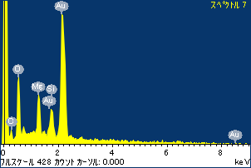

ﾌﾟﾛｼﾞｪｸﾄ : 20111013_Au07

ｵｰﾅｰ : Administrator

領域 分析領域 1

